**VECKA 12 - Februari 2025 – Hua Hin**

Denna vecka har vi arbetat med kokosnötter som vi skördat från en palm på skolgården. Av kokosen gjorde vi bland annat smoothies.

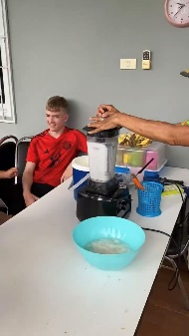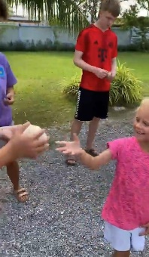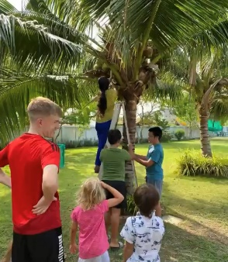

Vi har även uppmärksammat elefantens dag som infaller idag torsdag 13/3.

**Krabborna** förskola förskoleklass

Vi har sagt hejdå till Marina och Melinda men också sagt välkommen till en ny kompis Linnea som börjat på förskolan.

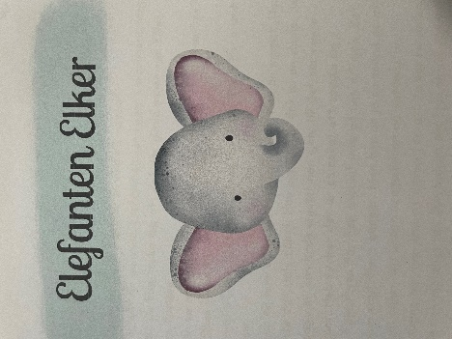Det är väldigt givande att se hur bra det går att ta emot nya kompisar i gruppen och de nya känner sig så välkomna och omhändertagna.

I svenskan har vi jobbat med en ny bokstav, **Gg**, som vi som vanligt har ljudat, skrivit och funderat kring. Giraff och godis börjar båda på G men låter olika hmmm.

Vi har även pratat om Thailands nationaldjur elefanten och lärt känna berättelsen om Elker, en elefant som upplever många äventyr under sina dagar.

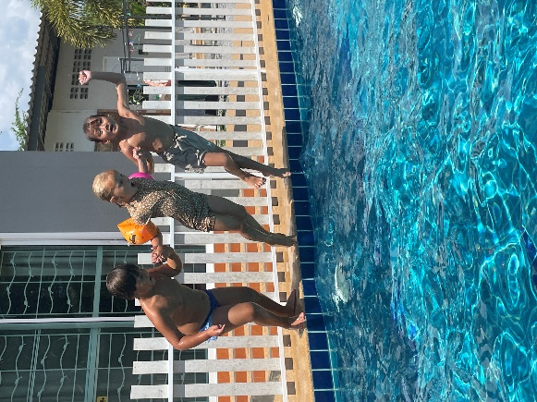I matematiken pratar vi om tid och hur man mäter det med klockan.

Hel timme och halv timme kollar vi på och lär oss kring.

Vidare har vi badat och haft roligt i vår pool.

Svalkande och kul på samma gång.

**Tigrar och Apor** åk 1-8

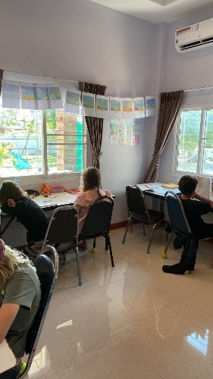

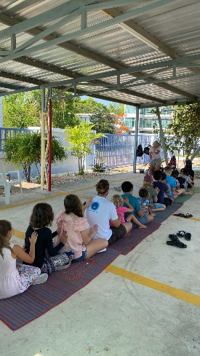Utöver sina individuella skolplaneringar har eleverna i år 1-8 haft två idrottslektioner ihop där vi fokuserat på samarbete och styrka.

Vi hade under torsdagens morgonsamling en lugn avslappnande stund med en sagomassage med en läskig berättelse. Att ha fysisk kontakt på ett vänligt och trevligt sätt under trygga former är en viktig del i vårt RAR arbete, att ha respekt för varandra och lyssna in hur kompisen vill ha det är A o O.

Vi har även lyssnat klar på berättelsen "Bröderna Lejonhjärta" och på fredag ska vi alla tillsammans se filmen.